
Số 1204 – Năm Thứ Hai Mươi Ba
31/07/2022
- m
- Naêm thöù tö

CỘNG ĐOÀN CÔNG GIÁO VIỆT NAM TÂY ÚC
3 Victoria Rd, Westminster WA 6061
Website: vietcatholicperth.org
Email: perthvietnamesecatholic@gmail.com

Lm Quản Nhiệm: Dominic Nguyễn Kim Sơn Lm Phụ Tá: Michael Phạm Quang Hồng
Email: chasonnguyen@yahoo.com.au Email: michaelhongpham@gmail.com

Nhà Xứ: (Số bàn) (08) 9344 4437
Điạ Chỉ: 58 Lodesworth Rd, Westminster WA 6061

Ban Thường Vụ  Chủ Tịch : A.Trương Huy Cận 0422288202  Phó Nội Vụ: C. Khánh Vân 0430088507  Phó Ngoại Vụ &Thư Ký BTV:  A.Phạm Xuân Bình 0432713240  Ủy Viên ĐT Phụng Vụ: A.Nguyễn Hiệp 0412571835  Uỷ Viên TC&XH: A Hoàng Viết Tam 0422117180  Ủy viên TT&BT: A. Phạm. V. Bình 0410416097  Ủy Viên TT&ĐTGT: A. Eric Nguyễn 0431422903  Thư Ký Cộng Đoàn: Sr.Martha Bích Thuận  Trưởng Ban Tài Chánh:  Ông Hoàng Minh Tân 9471 9485 & 0439 929 544 | Trường Việt Ngữ  A. Phạm Đức Khiêm 9271 5316,  (Mob) 0418959045  Facebook : Trường Việt Ngữ Anrê Dũng Lạc-Tây Úc.  Trưởng Ban Thừa Tác Viên/ Giúp Lễ  A. Vũ Bình 0466 502 090  Phụ Trách Quảng Cáo trên Tin Yêu  A. Hoàng Hữu Hùng 0417 703 154  Email: hoang-duong@hotmail.com  Trưởng Ban Vệ Sinh  A.Nguyễn Minh 0450 096 788  Phụ Tá  C. Nguyễn Thị Thơm 0431 018 794 | Thánh Lễ  Thứ Ba- Thứ Sáu  6.30 pm- Trung Tâm  Thứ Bảy  6.00 pm- Trung Tâm  Chúa Nhật  9.00 am - Trung Tâm  5.30 pm - Trung Tâm  Lễ Trọng trong tuần  7.30 pm – Trung Tâm | Bí Tích Hòa Giải  Trước Thánh Lễ  Bí Tích Xức Dầu  Thứ sáu đầu tháng 6.30pm  Bí Tích Thánh Tẩy  Chúa Nhật đầu tháng 10.00am  Bí Tích Hôn Phối  Liên lạc với Linh Mục trước  6 tháng. (Giấy tờ & khoá học)  Giờ chầu  Kính Lòng Chúa Thương Xót  Vào mỗi Chúa Nhật  3.00pm – Trung Tâm

CHÚA NHẬT XVIII THƯỜNG NIÊN- Năm C

Bài Đọc I: Gv 1:2, 2:21-23 “Ích gì cho người bởi mọi việc mình làm.”
Đáp Ca: Ước chi hôm nay các bạn nghe tiếng Người: Các người đừng cứng lòng.
Bài Đọc II: Cl 3: 1-5, 9-11 “Anh em hãy tìm những sự trên trời, nơi Đức Kitô ngự.”
Alleluia, Alleluia! – Người ta sống không nguyên bởi bánh, nhưng bởi mọi lời do miệng Thiên Chúa phán ra. – Alleluia.
Phúc Âm: Lc 12: 13-21 “Những của ngươi tích trữ sẽ để lại cho ai?”

01/8 | Thứ Hai
02/8 | Thứ Ba | 6:30pm | Tuần XVIII Thường niên
03/8 | Thứ Tư | 6:30pm | Thánh Đaminh, Linh Mục, Lễ nhớ
04/8 | Thứ Năm | 6:30pm | Thánh Gioan Vianney, Linh Mục, Lễ nhớ
05/8 | Thứ Sáu | 6:30pm | Tuần XVIII Thường niên
06/8 | Thứ Bảy | 6:00pm | CHÚA NHẬT XIX THƯỜNG NIÊN NĂM C
07/8 | Chúa Nhật | 9:00am  3:00pm  5:30pm | CHÚA NHẬT XIX THƯỜNG NIÊN NĂM C  CHẦU KÍNH LÒNG CHÚA THƯƠNG XÓT  CHÚA NHẬT XIX THƯỜNG NIÊN NĂM C

CHÚC MỪNG BỔN MẠNG
QUÝ THIỆN NGUYỆN VIÊN
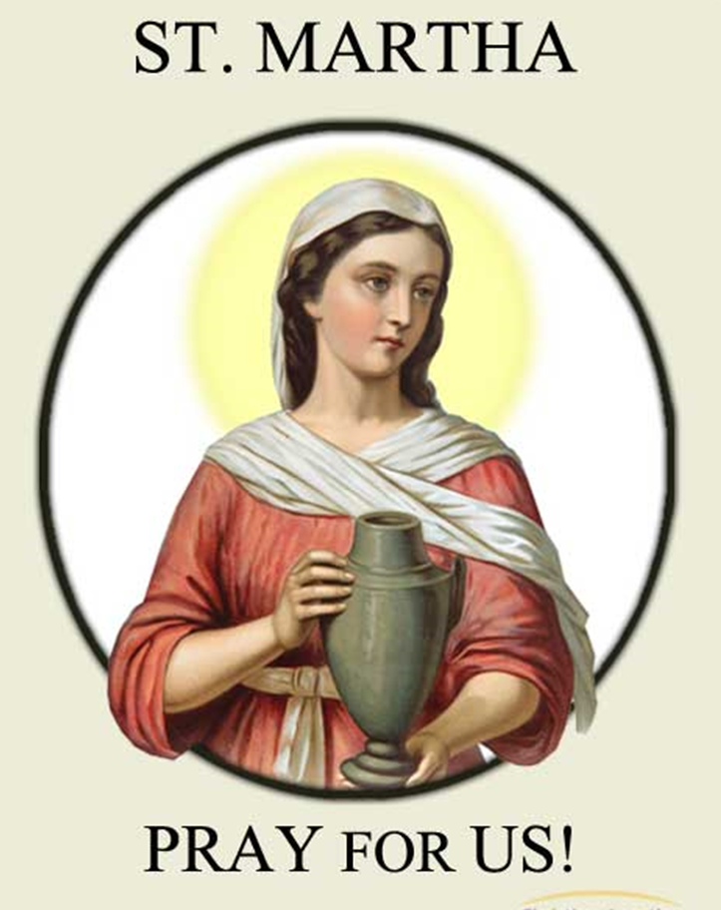
MỪNG BỔN MẠNG THỆN NGUYỆN VIÊN
Nhân dịp lễ kính nhớ Thánh Martha 29/07/2022 và cũng là Bổn Mạng Quý Thiện Nguyện Viên trong Cộng Đoàn chúng ta. Tôi và Cha Micae phạm Quang Hồng kính mời Quý Thiện Nguyện Viên đến tham dự Thánh Lễ Tạ Ơn vào Sáng Chủ Nhật ngày 31/07/2022 lúc 9:00am. Đó cũng chính là dịp để Cộng Đoàn tỏ lòng biết ơn đến tấm lòng quảng đại của Quý vị trong suốt thời gian qua.
Chân thành kính mời!
Lm. Nguyễn Kim Sơn
*****************************
LỄ TRỌNG
Cộng Đoàn chúng ta sẽ CÓ THÁNH LỄ KÍNH THÁNH MARY MACKILLOP vào Thứ Hai (08/08/2022) – Lúc 7:00pm.
*****************************
HỘI PHỤ NỮ CÔNG GIÁO: Nhân dịp Lễ Kính Thánh Nữ Monica - Bổn Mạng Hội Phụ Nữ, Ban Điều Hành kính mời quý Bà và quý Chị Em trong Cộng Đoàn đến tham dự Đại Hội Thường Niên sẽ được tổ chức vào 2 ngày:
- Thứ Bảy 27/08/2022 từ 7:00pm tới 10:30pm.
- Chủ Nhật 28/08/2022 từ 10:00am tới 2:30pm.

Chủ đề: HIỆP NHẤT TRONG TÌNH YÊU CHÚA

Thuyết giảng: Lm Micae Phạm Quang Hồng
Lm Giuse Nguyễn Ngọc Sơn DCCT
Rất mong được sự hiện diện đông đảo của quý Bà và quý chị em.
Để việc tổ chức được tốt đẹp. Xin quý chị em ghi tên vào Danh Sách Tham Dự ở trên bảng sinh hoạt CĐ hoặc liên lạc BĐH.
Ban Điều Hành HPNCG kính mời!

HỆ THỐNG ÂM THANH
Kính Thư Quý Cộng Đoàn
Như chúng ta đều biết Hệ Thống Âm Thanh của Cộng Đoàn cũng đã hơn 20 tuổi, và cũng có những thiết bị mua lại đã qua sử dụng nên thời gian có thể dài hơn. Hầu hết các thiết bị âm thanh của Cộng Đoàn sử dụng bằng hệ thống Analog (không phải hệ thống kỹ thuật số - digital techology system).
Chúng tôi đã mời chuyên gia âm thanh đến Trung Tâm Cộng Đoàn 3 lần để khảo sát và họ khuyên chúng tôi nên cần gắn các thiết bị gì, gắn làm sao cho phù hợp với thiết kế của Trung Tâm. Chuyên viên này đã từng gắn âm thanh cho một số nhà thờ trong Tổng Giáo Phận.
Sau khi nghe họ trình bày và nghe thử hệ thống âm thanh của họ. Chúng tôi rất vừa ý với hệ thống âm thanh này và dự định sẽ mua và gắn cho Trung Tâm vào những ngày gần nhất.
Tổng số tiền mà chúng ta cần chi cho hệ thống âm thanh kỹ thuật số này, tính luôn tiền công cùng GST là $65,000. Một số tiền khá lớn nhưng vì nhu cầu cần thiết cho Cộng Đoàn, nên chúng ta cần phải làm, để tránh rất nhiều trục trặc có thể xảy ra trong những giờ phút linh thiêng, nhất là các Thánh Lễ đang diễn tiến.
Chúng tôi thông báo lên đây để cho Cộng Đoàn biết và hiểu thêm vì sao Cộng Đoàn cần phải thay đổi hệ thống âm thanh trong những ngày tới. Hiện nay Cộng Đoàn đã thu được gần 50% số tiền ủng hộ. Kính mong Quý Cộng Đoàn tiếp tục góp một bàn tay để giảm bớt gánh nặng cho Cộng Đoàn.
Xin Chúa chúc lành cho mọi công việc cũng như mọi đóng góp của Quý Cộng Đoàn, để những công việc hoàn tất một cách tốt đẹp và an vui.
Chân thành cám ơn Quý Cộng Đoàn!
Lm. Nguyễn Kim Sơn – Lm. Phạm Quang Hồng

*****************************
BAN TÀI CHÁNH: Bao thư cho lần xin tiền thứ hai trong các Thánh Lễ cuối tuần của tài khóa 2022-2023, đã có trên bàn tại cửa trước Trung tâm. Xin quí Cộng đoàn lấy về và bắt đầu sử dụng từ ngày 2/7/2022.

Xin chân thành cảm ơn!

CHƯƠNG TRÌNH THĂNG TIẾN HÔN NHÂN GIA ĐÌNH THUỘC CỘNG ĐOÀN CÔNG GIÁO VIỆT NAM TÂY ÚC:
Năm nay có tổ chức khóa Căn Bản giúp cho các cặp vợ chồng vào Ba Ngày Cuối Tuần:
* Từ chiều ngày Thứ Sáu 30/9/2022 đến hết ngày Chúa Nhật 02/10/2022.
* Địa điểm: Tại Trung Tâm Cộng Đoàn
-Linh Nguyền Toàn Khóa học do Cha: Michael Phạm Quang Hồng đảm nhiệm.
-Điều hành khóa học do Anh Chị: Phạm Văn Quyết và Điệp đến Từ Hoa Kỳ.
-Diễn Giải trong Khóa có các Cha Việt Nam thuộc Tổng Giáo Phận Perth và các cặp đến từ các Tiểu Bang Úc Châu.
Vì lợi ích cho Hạnh Phúc Gia Đình, xin quý Anh Chị ghi danh tham dự. Mọi chi tiết xin trực tiếp liên hệ với qúy Anh Chị:
Ac Hùng Nhung: 0430 452 141
Ac Trường Gấm: 0402 595 180
Ac Nghĩa Hương: 0417 929 564
Ac Đoàn Ngọc: 0424 349 997

*******************************

CẦU NGUYỆN CHO ƠN GỌI

Vừa qua, Cha Francis Nguyễn Thanh Huy – Phó Giám Đốc Đại Chủng Viện St. Charles của Tổng Giáo Phận Perth, đã phổ biến và chia sẻ nỗi lòng thao thức của Đức Tổng Giám Mục và Đức Cha Phụ Tá về “ƠN GỌI” cho giới trẻ trong Địa Phận.

Vì thế, Tôi và Cha Micae Phạm Quang Hồng tiếp tục mời gọi Quý Ông Bà Anh Em cùng với Chúng Tôi cầu nguyện, khuyến khích và cố gắng gieo hạt giống “ƠN GỌI” vào tâm hồn các Bạn Trẻ, để các Bạn có thể có một hướng đi rõ nét hơn về Ơn Gọi của mình.

Đây là chương trình dài hạn và sẽ có sinh hoạt định kỳ trong tương lai. Kính mong Quý Cộng Đoàn thêm lời cầu nguyện cho các Bạn Trẻ, nhất là Ơn Gọi dấn thân phục vụ cho Giáo Hội.

**************************************

THÔNG TIN LIÊN LẠC
As Fr Francis Huy Nguyen - The Vice Rector of St Charles Seminary who visited our Community to promote Vocations, whether to Catholic Priesthood - Religious Life - Christian Marriage - Single Life.
This Vocations Discernment Support Group to support and assist young people in the process of formation of a possible vocation, and understand themselves toward the idea of Divine Call in order to serve The Church and God's people.

I would like to ask those interested in and would love to discern yourselves about vocations, please feel free to contact
direct to

Fr Francis Huy Nguyen by Phone: 0401 797 311
or Email: stcharlesseminary@perthcatholic.org.au

Fr Michael Quang Hong and Fr Dominic Son Nguyen by Phone: (08) 9344 4437
or Email: perthvietnamesecatholic@gmail.com

And would you like to fill in your name - phone number down in the sign up form at the exists and giving to us at any times. May God bless you always!

